Формирование учебных занятий с применением измерительной системы для измерения шероховатости поверхности MarSurf XR 20

О.Б.Бавыкин
Московский государственный машиностроительный университет (МАМИ)
Аннотация: В статье предложен вариант использования в учебном процессе средства измерений MarSurf XR 20. Применение заключается в выполнении студентами лабораторной работы по оценке параметров шероховатости поверхности, включающей разработку измерительного алгоритма в программе MarWin, предназначенного для управления установкой MarSurf XR 20 и обработки полученных результатов. Предложена схема, используемая для проверки теоретического уровня подготовленности студента, а также для защиты лабораторной работы. Оценивание проходит в форме компьютерного тестирования в программе MyTestX. Обозначены дальнейшие перспективы применения установки в учебном процессе.
Ключевые слова: шероховатость поверхности, лабораторные работы, MarSurf XR 20, MarWin, MyTestX.

Кафедра «Стандартизация, метрология и сертификация» Университета машиностроения [1] ведет подготовку бакалавров и магистров по ряду направлений, среди которых - 221700.62 «Стандартизация и метрология».
В стандарте на это направление (Приказ от 22 декабря 2009 г. № 799 «Об утверждении и введении в действие федерального государственного образовательного стандарта высшего профессионального образования по направлению подготовки 221700 Стандартизация и метрология (квалификация (степень) «бакалавр»)» [Текст]// Министерство образования и науки Российской Федерации, 2009. – С. 10) изложены требования к профессиональным компетенциям выпускников в области освоения современных средств измерения и программных продуктов.
Для формирования советующих компетенций кафедрой, в рамках Программы стратегического развития [2], закуплена измерительная установка MarSurf XR 20 [3] и разработаны лабораторные работы по оценке шероховатости поверхности деталей, обработанных различными методами.
Упомянутый прибор представляет собой контактное устройство для измерений параметров шероховатости поверхности (рис. 1). На гранитной плите смонтирована массивная колонна с высокоточными направляющими, на которой крепится привод с установленным в нем датчиком. Деталь крепится на специальном столике или непосредственно на плите. Компьютер подключен к датчику, приводам и элементам управления перемещениями. Управление всеми автоматизированными перемещениями осуществляется при помощи меню на экране монитора с «подсказками» и мышки.
Действие прибора основано на принципе ощупывания неровностей исследуемой поверхности алмазной иглой (щупом) и преобразования возникающих при этом механических колебаний щупа в изменения напряжения, пропорциональные этим колебаниям, которые усиливаются и преобразуются в микропроцессоре. Результаты измерений выводятся на монитор компьютера для выполнения дальнейших расчетов.

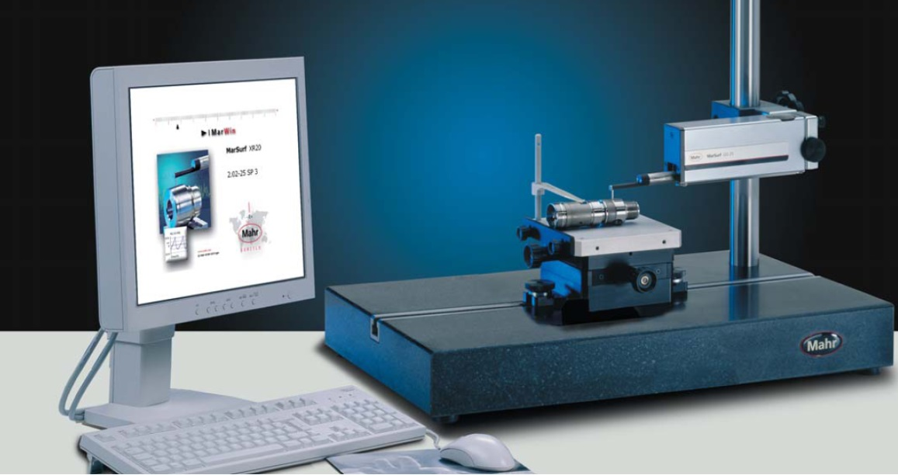
Рис. 1. – Система MarSurf XR20
Измерительный преобразователь прибора представляет собой индуктивный датчик. Для расширения области использования прибор снабжен набором щупов, которые различаются размером и формой удлинителя, что позволяет измерять шероховатость в отверстиях диаметром от 3 мм, в канавках, на профилях зубчатых колес.
Основные технические характеристики системы MarSurf XR20 представлены в таблице 1.

Таблица №1
Основные технические характеристики системы MarSurf XR20
Измеряемые параметры шероховатости | 65 параметров для R, P и W профилей, установка допусков и статистика
Диапазон измерений, мкм | От ±25 до ±2500 в зависимости от типа датчика
Разрешение профиля, нм | 0,5 на диапазоне ±25 мкм; 5 на диапазоне ±250 мкм;  50 на диапазоне ±2500 мкм
Отсечка шага , мм | 0,025; 0,08; 0,25; 0,8; 2,5; 8
Отсечка шага , мкм | 2,5; 8; 25
Длина оценки, мм | 0,56; 1,75; 5,6; 17,5; 56
Число базовых длин в длине оценки | От 1 до 50 (стандартное 5)
Радиус щупа, мкм | 5
Тип фильтра | 2RC-75%, 2RC-FC, Гауссов – 50%, специальный по ИСО 13565-1
Измерительное усилие, мН | 0,7
Предел допускаемой основной систематической погрешности, % | 5
Питание, В | 220±10
Масса, кг | 160 со стойкой ST 500
Диапазон рабочих температур, ^{о}С | 5-35

Предлагаемые лабораторные работы предусматривают активное применение программы MarWin: она используется для написания измерительного алгоритма, выполнения измерений и обработки измерительной информации с последующим представлением результатов в удобной форме. Основные шаги создания измерительного алгоритма следующие:
1)во вкладке «Параметры» поверхности выбрать параметры шероховатости и волнистости, по которым будет проводиться оценка, а также настроить фильтры. Кроме того, в упомянутой вкладке необходимо задать значения допусков на выбранные параметры;
2) во вкладке «Экспортировать» настроить параметры сохранения полученных результатов измерения: отключить сохранение ошибок экспорта результатов, отключить автоматический экспорт профиля и результатов, включить автоматический экспорт записи измерения в формате PDF. В графе «Экспортировать файл» задать его имя. При этом путь сохранения файлов выглядит следующим образом – С:/Mahr/Users/Administrator/Export;
3)перейти в меню» Помощник измерения», в главном окне которого указать общие настройки измерения (значение контактной скорости, скорости линейного позиционирования и др.), а также в «Сведениях о профиле» внести справочную информацию (название детали, имя контролера и др.);
4) в меню «Помощник измерения» в разделе «Измерение» назначить длину трассирования, скорость измерения и интервал измерения. При необходимости включить и выбрать число многократных измерений из предлагаемого ряда (2-5, 10,50);
5)запустить процедуру измерения, нажав на кнопку «Начало» в «Помощнике измерения».
Разработаны варианты лабораторной работы, содержащие необходимую входную информацию для программирования алгоритма по описанной выше последовательности. Характеристики первых двух вариантов представлены в таблице 2.

Таблица №2
Пример вариантов исходной информации для написания измерительного алгоритма в программе MarWin
№ варианта | Параметры алгоритма
1 | Оцениваемые параметры шероховатости: Ra  Допуски: 0-1 мкм  Имя файла экспорта содержит имя контролера, дату, название лаборатории  Измерения однократные  Скорость измерения: 0.1 мм/с  Длина трассирования: 1.75 мм
2 | Оцениваемые параметры шероховатости: Ra, Rz  Допуски: 0,5-0,75 мкм (для обоих параметров)  Имя файла экспорта содержит дату и время  Измерения многократные (2 наблюдения)  Скорость измерения: 0.1 мм/с  Длина трассирования: 17.5 мм

Оценка теоретического уровня подготовленности студента, а также защита выполненной лабораторной работы происходят по схеме, изображенной на рис. 2. Стоит отметить, что по этой схеме контроль знаний осуществляется в форме компьютерного тестирования в программном обеспечении MyTestX, хорошо себя зарекомендовавшем [4].
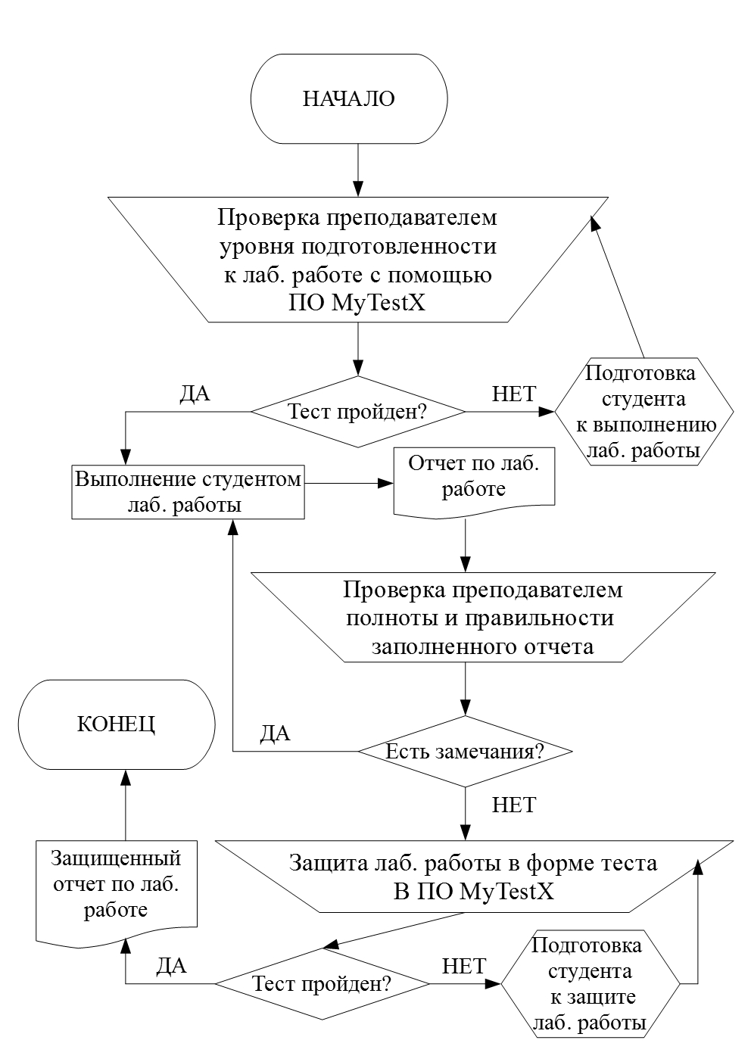
Рис. 2. – Схема выполнения лабораторной работы

Дальнейшие перспективы применения установки в учебном процессе связаны с возможностью программы MarWin представлять результаты измерений (профилограмму) в виде временного ряда данных. Это открывает широкие возможности по применению такого современного метода исследования структур, как фрактальный анализ [5-7], в частности – R/S-анализ [8,9].
По результатам ряда исследований [5-9], такая численная характеристика, как фрактальная размерность (параметр D), наилучшим образом описывает свойства поверхности, сформированной современными методами обработки (например, полученной размерной электрохимической обработкой [10]).

Выводы
В заключение можно отметить, что проведение лабораторных занятий с учетом разработанного алгоритма программирования и предложенной схемы позволит студентам овладеть следующими компетенциями (Приказ от 22 декабря 2009 г. № 799 «Об утверждении и введении в действие федерального государственного образовательного стандарта высшего профессионального образования по направлению подготовки 221700 Стандартизация и метрология (квалификация (степень) «бакалавр»)» [Текст]// Министерство образования и науки Российской Федерации, 2009. – С. 10):
- способность и готовность приобретать с большой степенью самостоятельности новые знания, используя современные образовательные и информационные технологии (ОК-4);
- способность применять математический аппарат, необходимый для осуществления профессиональной деятельности (ОК-15);
- способность использовать в социальной жизнедеятельности, в познавательной и в профессиональной деятельности навыки работы с компьютером, работать с информацией в глобальных компьютерных сетях (ОК-16);
- выполнять работы по метрологическому обеспечению и техническому контролю; использовать современные методы измерений, контроля и управления качеством (ПК-3);
- проводить изучение и анализ необходимой информации, технических данных, показателей и результатов работы, их обобщение и систематизацию, проводить необходимые расчеты с использованием современных технических средств (ПК-17);
- проводить эксперименты по заданным методикам с обработкой и анализом результатов, составлять описания проводимых исследований и подготавливать данные для составления научных обзоров и публикаций (ПК-20).

Литература
1. «МАМИ» - технический университет URL: www.mami.ru (дата обращения 23/07/14).
2. Программа развития «Московского государственного машиностроительного университета «МАМИ» на 2012-2020 гг. URL: www.mami.ru/psr/?p=program (дата обращения 23/07/14).
3. MahrFertigungsmesstechnik URL: www.mahr.de/ (accessed 23/07/14)
4. Бавыкин О.Б. Применение в образовании специализированных компьютерных программ «NOVA» и «MYTESTX» // IDO Science., 2011. № 1. С. 10-11.
5. Бавыкин О.Б. Оценка качества поверхности машиностроительных изделий на основе комплексного подхода с применением многомерной шкалы // Известия МГТУ «МАМИ», 2012. №1 (13). С. 139-142.
6. Гачаев А.М. О фрактальной структуре нефтегазовых месторождений //«Инженерный вестник Дона», 2011, №1 URL: www.ivdon.ru/magazine/archive/n1y2011/392
7. Янюшкин В.В. Фрактальный подход при моделировании процессов протекания в капиллярно-пористых средах на примере решения задач обеспечения безопасности жизнедеятельности в чрезвычайных ситуациях и охраны природы // «Инженерный вестник Дона», 2008, №2 URL: www.ivdon.ru/magazine/archive/n2y2008/56
8. Mandelbrot B.B., 1987. Fractals // Encyclopedia of Physical Science and Technology, N.Y.: Academic Press, V.5.: 579-593.
9. Hurst H.E., Black R.P., Simaika Y.M., 1965 Long-Term Storege: An Experimental Study / /L.: Constable. 145 P.
10. Саушкин Б.П. Перспективы развития и применения физико-химических методов и технологий в производстве двигателей // Известия МГТУ «МАМИ», 2012. Т. 2. №2 (14). С. 242-248.

References

1. «MAMI» - tekhnicheskiy universitet [«MAMI» - the technical university] URL: www.mami.ru/
2. Programma razvitiya «Moskovskogo gosudarstvennogo mashinostroitel'nogo universiteta «MAMI» na 2012-2020 gg [Development program "Moscow State University engineering" MAMI "for 2012-2020]. URL:www.mami.ru/psr/?p=program

3. MahrFertigungsmesstechnik URL: www.mahr.de/
4. Bavykin O.B. P IDO Science, 2011. № 1. pp.10-11.
5. Bavykin O.B. Izvestiya MGTU «MAMI», 2012. №1 (13). pp.139-142.
6. Gachaev A.M. Inženernyj vestnik Dona (Rus), 2011, №1 URL: www.ivdon.ru/magazine/archive/n1y2011/392
7. Yanyushkin V.V. Inženernyj vestnik Dona (Rus), 2008, №2 URL: www.ivdon.ru/magazine/archive/n2y2008/56
8. Mandelbrot B.B., 1987. Fractals // Encyclopedia of Physical Science and Technology, N.Y.: Academic Press, V.5.: 579-593.
9. Hurst H.E., Black R.P., Simaika Y.M., 1965 Long-Term Storege: An Experimental Study / /L.: Constable. 145 P.
10. Saushkin B.P. Izvestiya MGTU «MAMI», 2012. T. 2. №2 (14). pp. 242-248.

